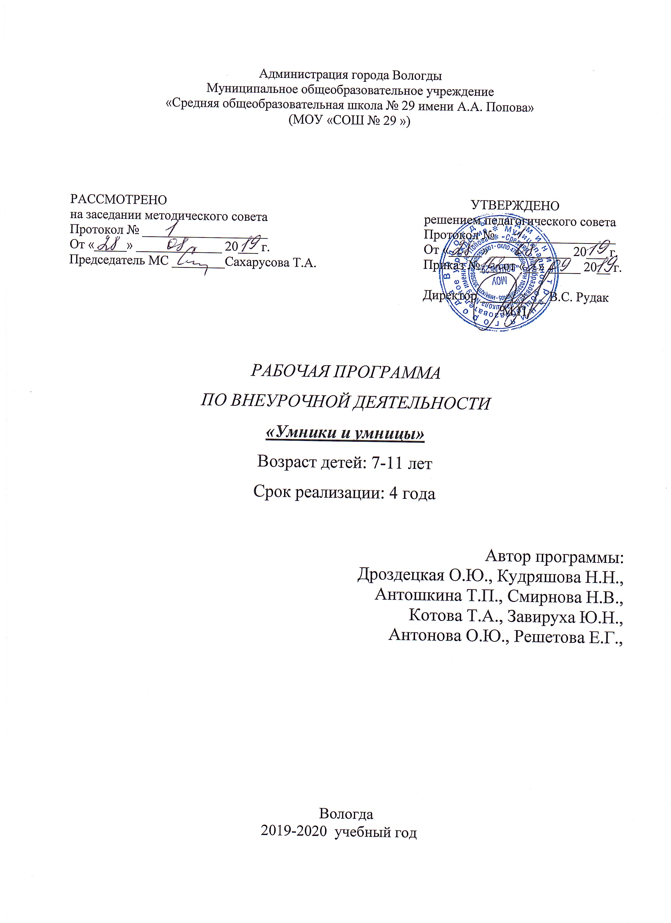

1.Пояснительная записка

Данная рабочая программа "Умники и умницы" разработана на основе Федерального государственного образовательного государственного стандарта начального общего образования утверждённого приказом Министерства образования и науки РФ от 06 октября 2009 года № 373 и в соответствии с требованиями следующего нормативного документа:
- Федеральный закон "Об образовании в Российской Федерации" (от 29.12.2012 г.№273-ФЗ, с последующими изменениями и дополнениями ).

Цель преподавания курса является развитие познавательных способностей обучающихся, на основе системы развивающих занятий.
Главными задачами курса являются:
- развитие мышления в процессе формирования основных приемов мыслительной деятельности: анализа, синтеза, сравнения, обобщения, классификации, умение выделять главное, доказывать и опровергать, делать несложные выводы;
- развитие психических познавательных процессов: различных видов памяти, внимания, зрительного восприятия, воображения;
- развитие языковой культуры и формирование речевых умений: четко и ясно излагать свои мысли, давать определения понятиям, строить умозаключения, аргументировано доказывать свою точку зрения;
- формирование навыков творческого мышления и развитие умения решать нестандартные задачи;
- развитие познавательной активности и самостоятельной мыслительной деятельности учащихся;
- формирование и развитие коммуникативных умений: умение общаться и взаимодействовать в коллективе, работать в парах, группах, уважать мнение других, объективно оценивать свою работу и деятельность одноклассников;
- формирование навыков применения полученных знаний и умений в процессе изучения школьных дисциплин и в практической деятельности.

Курс рассчитан на 33 часа в 1 классе и 34 часа во 2-4 классах.

2. Результаты освоения курса
В результате прохождения курса обучающиеся овладеют навыками:
- описывать признаки предметов и узнавать предметы по их признакам;
-выделять существенные признаки предметов;
-сравнивать между собой предметы, явления;
-обобщать, делать несложные выводы;
-классифицировать явления, предметы;
-определять последовательность событий;
-судить о противоположных явлениях;
-давать определения тем или иным понятиям;
-определять отношения между предметами типа «род» - «вид»;
-выявлять функциональные отношения между понятиями;
-выявлять закономерности и проводить аналогии.

3. Содержание курса
1 класс

№ | Раздел | часы
1 | Введение | 1
2 | Упражнения на развитие аналитических способностей | 20
3 | Тренировочные упражнения по развитию аналитических способностей | 11
4 | Заключительное занятие | 1
 | Итого | 33
2 класс
№ | Раздел | часы
1 | Введение | 1
2 | Упражнения на развитие аналитических способностей | 20
3 | Тренировочные упражнения по развитию аналитических способностей | 12
4 | Заключительное занятие | 1
 | Итого | 34
3 класс
№ | Раздел | часы
1 | Введение | 1
2 | Упражнения на развитие аналитических способностей | 14
3 | Тренировочные упражнения по развитию аналитических способностей | 18
4 | Заключительное занятие | 1
 | Итого | 34
4 класс
№ | Раздел | часы
1 | Введение | 1
2 | Упражнения на развитие аналитических способностей | 16
3 | Тренировочные упражнения по развитию аналитических способностей | 16
4 | Заключительное занятие | 1
 | Итого | 34

4.Тематическое планирование
1 класс
№ урока | Тема урока | Количество часов
1 | Выявление уровня развития внимания, восприятия, воображения, памяти и мышления. Графический диктант (вводный урок) | 1
2 | Развитие концентрации внимания.  Тренировка внимания. Развитие мышления.  Графический диктант | 1
3 | Тренировка слуховой памяти.  Развитие мышления.  Графический диктант | 1
4 | Тренировка зрительной памяти.  Развитие мышления.  Графический диктант | 1
5 | Развитие аналитических способностей. Совершенствование мыслительных операций.  Графический диктант | 1
6 | Совершенствование воображения. Задания по перекладыванию спичек. Рисуем по образцу. | 1
7 | Развитие логического мышления. Совершенствование мыслительных операций.  Графический диктант | 1
8 | Развитие концентрации внимания.  Развитие мышления. Тренировка внимания.  Графический диктант | 1
9 | Развитие слуховой памяти. Развитие мышления.  Графический диктант | 1
10 | Тренировка зрительной памяти.  Развитие мышления.  Графический диктант | 1
11 | Развитие аналитических способностей. Совершенствование мыслительных операций.  Графический диктант | 1
12 | Совершенствование воображения. Задания по перекладыванию спичек. Рисуем по образцу. | 1
13 | Развитие логического мышления. Совершенствование мыслительных операций.  Графический диктант | 1
14 | Развитие концентрации внимания.  Тренировка внимания  Развитие мышления.  Графический диктант | 1
15 | Развитие слуховой памяти. Развитие мышления.  Графический диктант | 1
16 | Тренировка зрительной памяти.  Развитие мышления.  Графический диктант | 1
17 | Развитие аналитических способностей. Совершенствование мыслительных операций.  Графический диктант | 1
18 | Совершенствование воображения. Задания по перекладыванию спичек. Рисуем по образцу. | 1
19 | Развитие логического мышления. Совершенствование мыслительных операций.  Графический диктант | 1
20 | Развитие концентрации внимания.  Развитие мышления.  Графический диктант | 1
21 | Тренировка внимания. Развитие мышления.  Графический диктант | 1
22 | Тренировка слуховой памяти. Развитие мышления.  Графический диктант | 1
23 | Тренировка зрительной памяти.  Развитие мышления.  Графический диктант | 1
24 | Развитие аналитических способностей. Совершенствование мыслительных операций.  Графический диктант | 1
25 | Совершенствование воображения. Задания по перекладыванию спичек. Рисуем по образцу. | 1
26 | Развитие логического мышления. Совершенствование мыслительных операций.  Графический диктант | 1
27 | Развитие концентрации внимания.  Развитие мышления.  Графический диктант | 1
28 | Тренировка внимания. Развитие мышления.  Графический диктант | 1
29 | Тренировка слуховой памяти.  Развитие мышления.  Графический диктант | 1
30 | Тренировка зрительной памяти.  Развитие мышления.  Графический диктант | 1
31 | Развитие аналитических способностей. Совершенствование мыслительных операций.  Графический диктант | 1
32 | Развитие логического мышления. Совершенствование мыслительных операций.  Графический диктант | 1
33 | Выявление уровня развития внимания, восприятия, воображения, памяти и мышления на конец учебного года. | 1

2 класс
№ урока | Тема урока | Количество часов
1 | Выявление уровня развития внимания, восприятия, воображения, памяти и мышления. | 1
2 | Развитие концентрации внимания. Совершенствование мыслительных операций. Развитие аналитических способностей и способности рассуждать | 1
3 | Тренировка внимания. Совершенствование мыслительных операций. Развитие аналитических способностей и способности рассуждать | 1
4 | Тренировка слуховой памяти.  Совершенствование мыслительных операций.  Развитие аналитических способностей и способности рассуждать | 1
5 | Тренировка зрительной памяти. Совершенствование мыслительных операций. Развитие аналитических способностей и способности рассуждать | 1
6 | Развитие логического мышления. Обучение поиску закономерностей.  Развитие аналитических способностей и способности рассуждать | 1
7 | Совершенствование воображения. Развитие наглядно-образного мышления. Ребусы. Задание по перекладыванию спичек. | 1
8 | Развитие быстроты реакции. Совершенствование мыслительных операций. Развитие аналитических способностей и способности рассуждать | 1
9 | Развитие концентрации внимания. Совершенствование мыслительных операций. Развитие аналитических способностей и способности рассуждать | 1
10 | Тренировка внимания. Совершенствование мыслительных операций. Развитие аналитических способностей и способности рассуждать | 1
11 | Тренировка слуховой памяти. Совершенствование мыслительных операций. Развитие аналитических способностей и способности рассуждать | 1
12 | Тренировка зрительной памяти. Совершенствование мыслительных операций. Развитие аналитических способностей и способности рассуждать | 1
13 | Развитие логического мышления. Обучение поиску закономерностей. Развитие аналитических способностей и способности рассуждать | 1
14 | Совершенствование воображения. Развитие наглядно-образного мышления. Ребусы. Задание по перекладыванию спичек. | 1
15 | Развитие быстроты реакции. Совершенствование мыслительных операций. Развитие аналитических способностей и способности рассуждать | 1
16 | Развитие концентрации внимания. Совершенствование мыслительных операций. Развитие аналитических способностей и способности рассуждать | 1
17 | Тренировка внимания. Совершенствование мыслительных операций. Развитие аналитических способностей и способности рассуждать | 1
18 | Тренировка слуховой памяти. Совершенствование мыслительных операций. Развитие аналитических способностей и способности рассуждать | 1
19 | Тренировка зрительной памяти. Совершенствование мыслительных операций. Развитие аналитических способностей и способности рассуждать | 1
20 | Развитие логического мышления. Обучение поиску закономерностей. Развитие аналитических способностей и способности рассуждать | 1
21 | Совершенствование воображения. Развитие наглядно-образного мышления. Ребусы. Задание по перекладыванию спичек. | 1
22 | Развитие быстроты реакции. Совершенствование мыслительных операций. Развитие аналитических способностей и способности рассуждать | 1
23 | Развитие концентрации внимания. Совершенствование мыслительных операций. Развитие аналитических способностей и способности рассуждать | 1
24 | Тренировка внимания. Совершенствование мыслительных операций. Развитие способности рассуждать | 1
25 | Тренировка слуховой памяти  Совершенствование мыслительных операций  Развитие аналитических способностей | 1
26 | Тренировка зрительной памяти  Совершенствование мыслительных операций  Развитие способности рассуждать | 1
27 | Развитие логического мышления  Обучение поиску закономерностей  Развитие аналитических способностей | 1
28 | Совершенствование воображения  Развитие наглядно-образного мышления. Ребусы.  Задания по перекладыванию спичек | 1
29 | Развитие быстроты реакции  Совершенствование мыслительных операций  Развитие способности рассуждать | 1
30 | Развитие концентрации внимания  Совершенствование мыслительных операций  Развитие аналитических способностей | 1
31 | Тренировка внимания  Совершенствование мыслительных операций  Развитие способности рассуждать | 1
32 | Тренировка слуховой памяти  Совершенствование мыслительных операций  Развитие аналитических способностей | 1
33 | Тренировка зрительной памяти  Совершенствование мыслительных операций  Развитие способности рассуждать | 1
34 | Выявление уровня развития внимания, восприятия, воображения, памяти и мышления на конец учебного года | 1

3 класс
№ урока | Тема урока | Количество часов
1 | Выявление уровня развития внимания, восприятия, воображения, памяти и мышления. | 1
2 | Развитие концентрации внимания. Совершенствование мыслительных операций. Развитие умения решать нестандартные задачи | 1
3 | Тренировка внимания. Совершенствование мыслительных операций. Развитие умения решать нестандартные задачи | 1
4 | Тренировка слуховой памяти  Совершенствование мыслительных операций.  Развитие умения решать нестандартные задачи | 1
5 | Тренировка зрительной памяти. Совершенствование мыслительных операций. Развитие умения решать нестандартные задачи | 1
6 | Развитие логического мышления. Обучение поиску закономерностей.  Развитие умения решать нестандартные задачи | 1
7 | Совершенствование воображения. Развитие наглядно-образного мышления. Ребусы. Задание по перекладыванию спичек. | 1
8 | Развитие быстроты реакции. Совершенствование мыслительных операций. Развитие умения решать нестандартные задачи | 1
9 | Развитие концентрации внимания. Совершенствование мыслительных операций. Развитие умения решать нестандартные задачи | 1
10 | Тренировка внимания. Совершенствование мыслительных операций. Развитие умения решать нестандартные задачи | 1
11 | Тренировка слуховой памяти. Совершенствование мыслительных операций. Развитие умения решать нестандартные задачи | 1
12 | Тренировка зрительной памяти. Совершенствование мыслительных операций. Развитие умения решать нестандартные задачи | 1
13 | Развитие логического мышления. Обучение поиску закономерностей. Развитие умения решать нестандартные задачи | 1
14 | Совершенствование воображения. Развитие наглядно-образного мышления. Ребусы. Задание по перекладыванию спичек. | 1
15 | Развитие быстроты реакции. Совершенствование мыслительных операций. Развитие умения решать нестандартные задачи | 1
16 | Развитие концентрации внимания. Совершенствование мыслительных операций. Развитие умения решать нестандартные задачи | 1
17 | Тренировка внимания. Совершенствование мыслительных операций. Развитие умения решать нестандартные задачи | 1
18 | Тренировка слуховой памяти. Совершенствование мыслительных операций. Развитие умения решать нестандартные задачи | 1
19 | Тренировка зрительной памяти. Совершенствование мыслительных операций. Развитие умения решать нестандартные задачи | 1
20 | Развитие логического мышления. Обучение поиску закономерностей. Развитие умения решать нестандартные задачи | 1
21 | Совершенствование воображения. Развитие наглядно-образного мышления. Ребусы. Задание по перекладыванию спичек. | 1
22 | Развитие быстроты реакции. Совершенствование мыслительных операций. Развитие умения решать нестандартные задачи | 1
23 | Тренировка концентрации внимания. Совершенствование мыслительных операций. Развитие умения решать нестандартные задачи | 1
24 | Тренировка внимания. Совершенствование мыслительных операций. Развитие умения решать нестандартные задачи | 1
25 | Тренировка слуховой памяти  Совершенствование мыслительных операций  Развитие умения решать нестандартные задачи | 1
26 | Тренировка зрительной памяти  Совершенствование мыслительных операций  Развитие умения решать нестандартные задачи | 1
27 | Развитие логического мышления  Обучение поиску закономерностей  Развитие умения решать нестандартные задачи | 1
28 | Совершенствование воображения  Развитие наглядно-образного мышления. Ребусы.  Задания по перекладыванию спичек | 1
29 | Развитие быстроты реакции, мышления  Совершенствование мыслительных операций  Развитие умения решать нестандартные задачи | 1
30 | Тренировка концентрации внимания  Совершенствование мыслительных операций  Развитие умения решать нестандартные задачи | 1
31 | Тренировка внимания  Совершенствование мыслительных операций  Развитие умения решать нестандартные задачи | 1
32 | Тренировка слуховой памяти  Совершенствование мыслительных операций  Развитие умения решать нестандартные задачи | 1
33 | Тренировка зрительной памяти  Совершенствование мыслительных операций  Развитие умения решать нестандартные задачи | 1
34 | Выявление уровня развития внимания, восприятия, воображения, памяти и мышления на конец учебного года | 1

4 класс
№ урока | Тема урока | Количество часов
1 | Выявление уровня развития внимания, восприятия, воображения, памяти и мышления. | 1
2 | Развитие концентрации внимания. Совершенствование мыслительных операций. Развитие умения решать нестандартные задачи | 1
3 | Тренировка внимания. Совершенствование мыслительных операций. Развитие умения решать нестандартные задачи | 1
4 | Тренировка слуховой памяти  Совершенствование мыслительных операций.  Развитие умения решать нестандартные задачи | 1
5 | Тренировка зрительной памяти. Совершенствование мыслительных операций. Развитие умения решать нестандартные задачи | 1
6 | Развитие логического мышления. Обучение поиску закономерностей.  Развитие умения решать нестандартные задачи | 1
7 | Совершенствование воображения. Развитие наглядно-образного мышления. Ребусы. Задание по перекладыванию спичек. | 1
8 | Развитие быстроты реакции. Совершенствование мыслительных операций. Развитие умения решать нестандартные задачи | 1
9 | Развитие концентрации внимания. Совершенствование мыслительных операций. Развитие умения решать нестандартные задачи | 1
10 | Тренировка внимания. Совершенствование мыслительных операций. Развитие умения решать нестандартные задачи | 1
11 | Тренировка слуховой памяти. Совершенствование мыслительных операций. Развитие умения решать нестандартные задачи | 1
12 | Тренировка зрительной памяти. Совершенствование мыслительных операций. Развитие умения решать нестандартные задачи | 1
13 | Развитие логического мышления. Обучение поиску закономерностей. Развитие умения решать нестандартные задачи | 1
14 | Совершенствование воображения. Развитие наглядно-образного мышления. Ребусы. Задание по перекладыванию спичек. | 1
15 | Развитие быстроты реакции. Совершенствование мыслительных операций. Развитие умения решать нестандартные задачи | 1
16 | Развитие концентрации внимания. Совершенствование мыслительных операций. Развитие умения решать нестандартные задачи | 1
17 | Тренировка внимания. Совершенствование мыслительных операций. Развитие умения решать нестандартные задачи | 1
18 | Тренировка слуховой памяти. Совершенствование мыслительных операций. Развитие умения решать нестандартные задачи | 1
19 | Тренировка зрительной памяти. Совершенствование мыслительных операций. Развитие умения решать нестандартные задачи | 1
20 | Развитие логического мышления. Обучение поиску закономерностей. Развитие умения решать нестандартные задачи
21 | Совершенствование воображения. Развитие наглядно-образного мышления. Ребусы. Задание по перекладыванию спичек. | 1
22 | Развитие быстроты реакции. Совершенствование мыслительных операций. Развитие умения решать нестандартные задачи | 1
23 | Тренировка концентрации внимания. Совершенствование мыслительных операций. Развитие умения решать нестандартные задачи | 1
24 | Тренировка внимания. Совершенствование мыслительных операций. Развитие умения решать нестандартные задачи | 1
25 | Тренировка слуховой памяти  Совершенствование мыслительных операций  Развитие умения решать нестандартные задачи | 1
26 | Тренировка зрительной памяти  Совершенствование мыслительных операций  Развитие умения решать нестандартные задачи | 1
27 | Развитие логического мышления  Обучение поиску закономерностей  Развитие умения решать нестандартные задачи | 1
28 | Совершенствование воображения  Развитие наглядно-образного мышления. Ребусы.  Задания по перекладыванию спичек | 1
29 | Развитие быстроты реакции, мышления  Совершенствование мыслительных операций  Развитие умения решать нестандартные задачи | 1
30 | Тренировка концентрации внимания  Совершенствование мыслительных операций  Развитие умения решать нестандартные задачи | 1
31 | Тренировка внимания  Совершенствование мыслительных операций  Развитие умения решать нестандартные задачи | 1
32 | Тренировка слуховой памяти  Совершенствование мыслительных операций  Развитие умения решать нестандартные задачи | 1
33 | Тренировка зрительной памяти  Совершенствование мыслительных операций  Развитие умения решать нестандартные задачи | 1
34 | Выявление уровня развития внимания, восприятия, воображения, памяти и мышления на конец учебного года | 1
 | Итого: | 34

